 www.titiapartman.hu 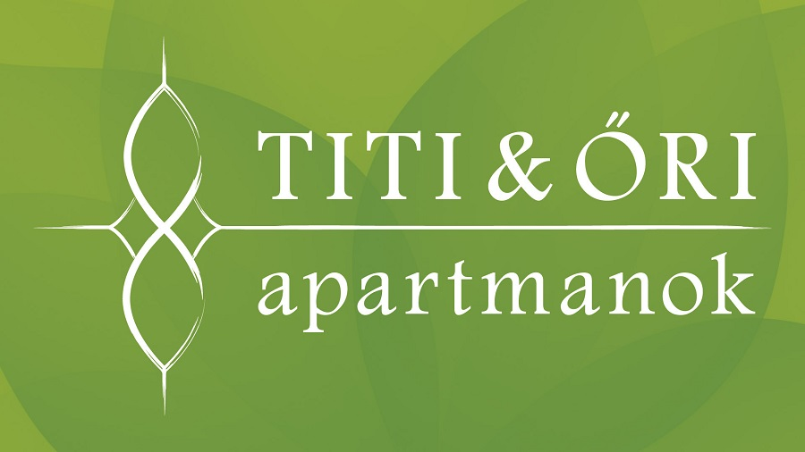

AJÁNLATAINK / OUR OFFERS
Csak olyan helyeket ajánlunk, ahol már mi is megfordultunk és nem csalódtunk!
We only recommend places, where we have been and have not been disappointed!
Éttermek a közelben/ Restaurants nearby
BÜKFÜRDŐ
- PERGOLA ÉTTEREM Bükfürdő, Fűzfa utca végében
Vendégeink is igénybe vehetik a vendégházainktól csak 2 percre található étterem svédasztalos reggeli kínálatát.
https://www.visitbuk.hu/hu/etterem/ah-pergola-etterem
- AURÓRA ÉTTEREM Bükfürdő, Termál krt. Rózsa utca sarok
Vendégeink kedvezménykártya felmutatásával 10 % kedvezményben részesülnek az a la carte étel- és italfogyasztás árából.
https://aurora.co.hu/hu/
https://www.facebook.com/aurora.bukfurdo/
- VADVIRÁG CSÁRDA Bükfürdő, Termál krt. 1.
Vendégeink kedvezménykártya felmutatásával 10 % kedvezményben részesülnek az a la carte étel- és italfogyasztás árából.
https://vadviragcsarda.hu/
https://www.facebook.com/pages/Vadvir%C3%A1g-Cs%C3%A1rda/285112501533180
- PÉTER BÜFÉ Bükfürdő, Termál krt. 2. Bükfürdő Thermal & Spa
https://www.visitbuk.hu/hu/etterem/peter-bufe-bukfurdo
https://www.facebook.com/p/P%C3%A9ter-B%C3%BCf%C3%A9-B%C3%BCkf%C3%BCrd%C5%91-100063468615341/
- VILLA ROSATO CUKRÁSZDA Bükfürdő, Európa út 18.
https://villarosato.hu/
https://www.facebook.com/villarosato/?locale=hu_HU
BÜK
- KES PUB ÉTTEREM Bük, Kossuth utca 70.
https://kespub.hu/
https://www.facebook.com/kespub/?locale=hu_HU
- BYK - Kebab&Pizza Bük, Kossuth utca 6.
https://www.visitbuk.hu/hu/etterem/byk-kebab-pizza
https://www.facebook.com/bykkebab/?locale=hu_HU
- MUSKÁTLI ÉTTEREM Bük, Kossuth utca 72.
https://www.visitbuk.hu/hu/etterem/muskatli-vendeglo
Éttermek kicsit távolabb / Restaurants a little further afield
BŐ
- FALUSI VENDÉGASZTAL Házi Füstölt Hústermékek Bő, Széchenyi utca 64.
https://mindigfinom.hu/
KŐSZEG és környéke
- KÉK HUSZÁR VENDÉGLŐ Kőszeg, Várkör 60.
https://kekhuszar.hu/hu/
- TÓTH PINCÉSZET Kőszeg, Rákóczi utca 6.
https://tothpinceszet.hu/
- TEJBOLT ÉS TEJIVÓ Kőszeg, Főtér 2.
https://www.gyorvartej.hu/
https://www.facebook.com/tejboltestejivo/?locale=hu_HU
- HATÁRMENTI VÍGADÓ Bozsok, Szőlőhegy
https://hatarmentivigado.hu/
- KEREKES CUKRÁSZDA Bozsok, Rákóczi utca 51.
https://www.facebook.com/kerekescukraszda
SZOMBATHELY és környéke
- OCTOPUS Víztorony Bár és Bisztró Szombathely, Brenner park
https://octopusszombathely.hu/
- DECK BISTRO & BAR Szombathely, Kenderesi út Csónakázó tó
https://deckbistro.hu/
- NAGYPITYER MENÜHÁZ Szombathely, Körmendi út 94.
https://www.facebook.com/nagypityer
- MAMÁMTÓL TANULTAM ÉTTEREM Szombathely, Semmelweis Ignác u. 2.
https://palacebistroclub.hu/
- MED MAX Mexican Grill & Bar Vép, Kassai utca 73.
http://mad-mex.hu/hu/
SOPRON és környéke
- MALMACSKA Macskabarát Kávézó Sopron Erdei Malom köz 4.
https://www.facebook.com/p/Malmacska-100084344056660/
- TERCIA ÉTTEREM Kópháza, Soproni út 54.
https://www.terciarestaurants.hu/hu/kophaza
- BALFI HALÁSZCSÁRDA Balf, Fő utca 2.
https://halaszcsarda-balf.hu/
- POLGÁRMESTER ÉTTEREM Fertőszéplak, Szent Imre utca 37.
https://www.polgarmesteretterem.hu/
Túra útvonalak Bükfürdő környékén/ Excursions around Bükfürdő:
1./ Wellness a szomszédos Locsmándon – Lutzmannsburgban (32 km) / Wellness in the neighboring Locsmánd – Lutzmannsburg (32 km)
Bükfürdő – Zsira határátkelő - Sonnentherme Lutzmannsburg, Thermengelände 1. - Zsira határátkelő – Bükfürdő
2./ Az ókori rómaiak nyomában Savariában (65 km) / In the footsteps of the ancient Romans in Savaria (65 km)
Bükfürdő – Szombathely/Savaria – Csónakázó tó Deck Bistro & Bar Szombathely, Kenderesi u. - Iseum Savariense Régészeti Műhely és Tárház, Szombathely, Rákóczi Ferenc u. 6-8. - Med Mexican Grill & Bar Vép, Kassai u. 73. - Bükfürdő
3./ Történelmi emlékek, várak az Alpokalján (103 km) / Historical monuments, castles in the foothills of the Alps (103 km)
Bükfürdő - Kiszsidányi Forrás – Kőszeg - Léka Vára, Léka-Lockenhaus, Günserstraße 5, Ausztria - Írottkő kilátó, Léka-Lockenhaus, Ausztria – Rohonci tó - Badestausee Rechnitz, Ausztria - Határmenti Vigadó, Bozsok, Szőlőhegy - Cáki Pincesor - Szabadtéri Néprajzi Múzeum, Cák, Gesztenyés oldal 3-6. - Bükfürdő
4./ Toronyiránt - Vasi templomok (128 km) / Towards the Tower – Churches in Vas County (128 km)
Bükfürdő – Kőszegi Jézus szíve plébániatemplom Kőszeg, Győry János u. 1. - Szent Vid templom Velem - Sarlós Boldogasszony Székesegyház Szombathely, Szily János utca - Jáki Templom Ják, Szabadnép u. 27. - Csempeszkopácsi Szent Mihály-templom Csempeszkopács, Árpád tér - Ökumenikus Kápolna Bükfürdő, Termál krt. 43.
5./ Fertő táj túra (129 km) / Fertő landscape tour (129 km)
Bükfürdő - Széchenyi kastély, Nagycenk, Kiscenki u. 7, - Közlekedési Múzeum, Kisvasúti Szabadtéri Állandó Járműkiállítás Nagycenk, Kisvasút-állomás Nádtelep – Sopron - Fertőrákos kőfejtő – Fertő tavi sétahajózás: Drescher Line Gmbh, Mörbisch am See, Badeanlage 1. - Tornácos Étterem Hegykő, Kossuth Lajos u. 74., - Esterházy-kastély Fertőd, Joseph Haydn u. 2. – Bükfürdő
6./ Shoppingolás a Fertő-tó körül (293 km) / Shopping around Lake Neusiedl
Bükfürdő – Sopron Pláza, Sopron, Lackner Kristóf u. 35. - Shopping City Süd, Vösendorf, Ausztria – Hauswirth Csokigyár Kittsee, Industriestraße 1. Ausztria - Fashion Outlet Parndorf, Gewerbestraße 4. Parndorf, Ausztria – Pamhagen (AUT) - Fertőd (HU) határátkelő – Bükfürdő
7./ Vízitúra (62 km) / Water tour
Bükfürdő – Gór tározó zsilip – Répceszentgyörgy Szentgyörgyi Horváth - Zinner - Nedved kastélykastély, Répceszentgyörgy, Fő u. 2. – Nicki Duzzasztómű - Bükfürdő
Kalandkedvelőknek/ For adventure lovers:
1./ FUN CITY Bükfürdő 2./ Kristály Torony Kalandpark Bükfürdő 3./ Napsugár Játszópark Bük 4./ Gokart Arena Csepreg 5./ Bene-hegyi tó Csepreg 6./ Vasfüggöny Múzeum Felsőcsatár Szőlőhegy hrsz. 1033. 7./ Nyári Bobpálya Sopron Bécsi domb 8./ Sonnenland Draisinentour – Hajtánytúra Felsőpulya – Oberpullendorf (AUT) és Sopronynyék Haracsony - Neckenmarkt Horitschon (AUT) közötti 23 km-es lezárt vasúti pályaszakaszon 9./ Family Park – Fertő tavi Mesepark Szentmargitbánya - Sankt Margarethen (AUT), Märchenparkweg 1. 10./ RaftKaland – raftingtúrák a Salza folyón Palfau Steiermark (AUT)

